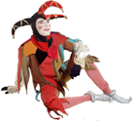
Lundi 30 mars 2015

Grande Section

Les souris gourmandes

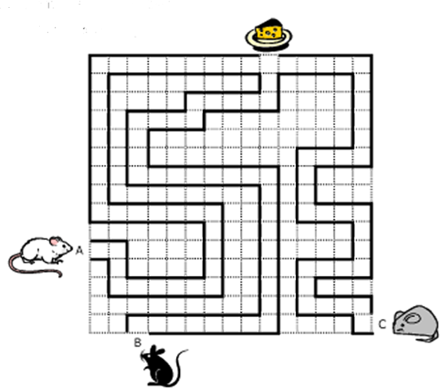

Les trois souris Anna, Béa et Caro veulent aller déguster ce beau morceau de fromage à trous.
Pour y arriver, elles doivent suivre le chemin qui est devant elles.
Elles partent en même temps et se déplacent à la même vitesse avec leurs petites pattes musclées.

Qui arrivera la première au fromage ?

